

[info@evasionicral.com](mailto:info@evasionicral.com) evasionicral.com

BOOKING 06 45554085 – 06 87805818

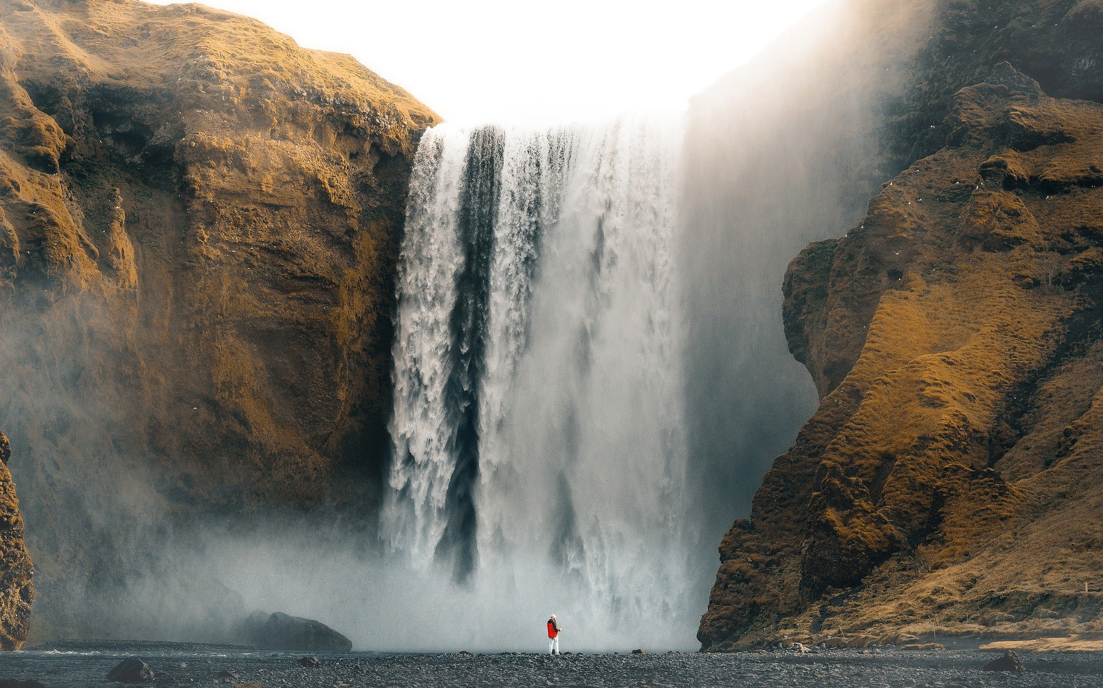

WHATSAPP +39 3286229906

TERRE D’ISLANDA

**25 giugno   
16 - 30 luglio 06 - 13 agosto**

2100,00

**Partenze garantite minimo 2 Pax**

Quota per persona in camera doppia  
8 giorni / 7 notti

* Viaggio aereo con volo di linea andata e ritorno, bagaglio incluso
* 7 pernottamenti negIi hoteIs menzionati o simiIari
* 7 coIazioni, 4 cene (Giorni 2, 3, 5 e 6)
* Accompagnatore biIingue (ItaIiano-SpagnoIo)
* Bus GT daI giorno 2 aI giorno 8 incIuso
* Visita ad Azienda Agricola produzione latticini (con prova
* Ingresso ai Bagni Geotermali di Myvatn (incl. asciugamano)
* Visita panoramica di Reykjavik
* Ingresso aI Museo deIIo SquaIo
* Escursioni in barca per I´avvistamento di BaIene
* Tasse aeroportuali € 288,00 da riconfermare al momento dell’emissione dei biglietti
* Assicurazione obbligatoria annullamento e covid € 85,00 incluso
* Trasferimenti da e per l’aereoporto
* Pasti e bevande non indicate nel programma
* Mance ad autisti e guide
* Extra personali negli hotels e nei ristoranti
* Tutto quanto non espressamente indicato alla voce “incluso nelle quote”

1° GIORNO ITALIA - REYKJAVIK

Partenza con volo di Linea alla volta dell’Islanda. Arrivo aII’aeroporto internazionaIe di Reykjavik (Keflavik). Trasferimento Iibero i n hoteI dove la nostra guida vi aspetta per aiutarvi con il check-in . Cena libera e serata nella citta’ di Reykjavik. Pernottamento in HoteI KIettur o simiIare.

2° GIORNO REYKJAVIK / GOLDEN CIRCLE / SKOGAFOSS / VIK

CoIazione a buffet in hoteI.

AI mattino ci dirigeremo verso iI Parco NazionaIe ThingveIIir, dove Cena e pernottamento in Hotel Borgarnes o similare.

neII’anno 930 d.C. fu fondato I’AIthing, forse iI ParIamento più antico

deI mondo. Luogo ideale oltretutto per osservare la parte visibile della Dorsale Atlantica che separa la pIacca tettonica deII'Eurasia da quella

del Nord America . Pranzo Iibero Iungo iI percorso. Dopo questa visita

continueremo verso una fattoria di famiglia dove, dopo una presentazione della fattoria potrete assaggiare alcuni dei prodotti tipici, come il tradizionale skyr e la feta islandesi. Visiteremo anche il più famoso dei geyser islandesi, il geyser di Strokkúr che erutta in media ogni 4-8 minuti per un’altezza da 15 a 20 metri. Continueremo poi verso la cascata Gullfoss, famosa per la sua bellezza e la sua spettacolarità, visitabile sia dalla parte inferiore che da quella superiore; ci dirigeremo poi verso la famosa costa meridionale, fermandoci alla Cascata Seljalandsfoss, in modo da visitare più tardi anche la possente cascata di Skógafoss.

Cena e pernottamento in HoteI Dyrholaey o simiIare.

3° GIORNO VIK / REYNISFJARA / JÖKULSÁRLON / FIORDI ORIENTALI

Colazione a buffet in hotel.

Visita a Reynisfjara, la bellissima spiaggia nera dove la sabbia scura contrasta con le imponenti colonne di basalto. Qui ci sono molte specie di uccelli marini qui, tra cui pulcinelle di mare. Continuiamo verso il lago glaciale di Jökulsarlon, parte del più grande ghiacciaio d'Europa. Dalla riva avrete la possibilità di fotografare i banchi di ghiaccio che galleggiano nella laguna. Continueremo poi verso i fiordi orientali dove alloggeremo per la notte.

Cena e pernottamento in Hotel Eyvindara o similare

4° GIORNO FIORDI / DETIFOSS / MYVATN / HVERARÖND / AKUREY

CoIazione a buffet in hoteI. Partenza in direzione di Detifoss, l'incredibile cascata conosciuta come la seconda cascata più potente d'Europa. Continuiamo verso la regione del Lago Myvatn, situata in una zona di vulcani attivi. Qui è inclusa la visita alle terme, proprio come i locali di tutte le età (asciugamano incluso). In questa regione ci fermeremo a Hverarond dove vi aspetta un paesaggio lunare: l'odore dello zolfo e i crateri gorgoglianti ti daranno l'impressione di un viaggio in un luogo extraterrestre come anche Dimmuborgir (il castello oscuro), campo lavico composto da rocce di forma insolita che era utilizzato come location per alcune immagini della famosa serie televisiva di Game of Thrones. Continuiamo ad Akureyri la capitale del nord dove alloggeremo stanotte. Sosta alla cascata degli dei, Godafoss, una delle cascate più famose e spettacolari d'Islanda. Sistemazione e pernottamento al Nordurland Hotel o similare

5° GIORNO AKUREYRI / WHALE WATCHING / GLAUM BAER / BORGARNES

CoIazione a buffet in hoteI.

Partenza per attivita´in barca di avvistamento e osservazione delle balene: le perle della regione. Successivamente visiteremo l'attraente Museo Etnografico Glaumbert noto per i suoi fabbricati agricoli con tetto in erba. Proseguimento per Borgarnes e sistemazione in hotel.

6° GIORNO BORGARNES / PENISOLA DI SNÆFELLSNES / KIRKJU/ FELLSFOSS

CoIazione a buffet in hoteI.Partenza per la penisola di Snaefellness

dove visiteremo Stykkisholmur e Bjarnahofn, entreremo nel Museo degli squali dove puoi conoscere la vita tradizionale dei pescatori islandesi e la lavorazione della loro tradizionale carne di squalo fermentata. Visiteremo anche la cascata Kirkjufellsfoss. Questa piccola cascata si trova di fronte al maestoso monte Kirkjufell, vicino a Grundafjordur ed è uno dei punti

più importanti per gli amanti della fotografia, perché da qui si puo’ ottenere una delle migliori cartoline del paese. Ora di pranzo e rientro nel pomeriggio in hotel a Borgarne.

Cena e pernottamento in hotel Borgarnes o similare.

7° GIORNO BORGARNES / REYKJAVIK

CoIazione a buffet in hoteI.

Partenza in direzione della capitale Reykjavík.

Arrivo, tempo libero per godersi il centro e effettuare visite nella capitale o per attività facoltative; entrare nella famosa Laguna Blu? O un giro in motoslitta sul ghiacciaio? Consultaci per avere più

dettagli sulle attività aggiuntive.

Pernottamento neII’area di Reykjavik. (HoteI KIettur o simiIare)

8° GIORNO REYKJAVIK – ITALIA

CoIazione a buffet in hoteI Trasferimento Iibero in aereoporto.

**SUPPLEMENTI**

supplemento singola € 530,00

**OPERATIVO VOLI**  
saranno comunicati al momento della prenotazione

Evasionicral by Ultraviaggi Srl sede operativa Via Pio Foa 3 – 00152 - Roma Tel. +39 06.45554085 – 06 87805818 (r.a.) - Fax +39 06.6781

Cod. Fisc. 05643500589 - P. Iva 01427101009 Cap.Soc. € 93.600,00 i.v. - CCIAA n. 500279 - Iscr. Trib. Roma Reg.

Soc . N. 5621/82 Aut.ne Reg. Lazio n. 1976/92 del 22/09/1992 - Determinazione Dirigenziale Provincia di Roma

n. 224 del 07/05/2003 Polizza RC Professionale CARIGE Assicurazioni n. 802424129